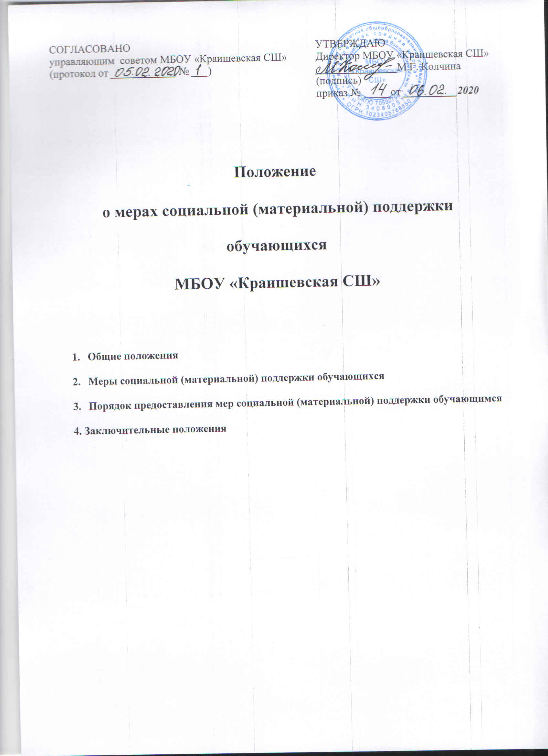

- Общие положения

1.1. Настоящее Положение о мерах социальной (материальной) поддержки обучающихся общеобразовательной организации (далее – Положение) разработано на основе Федерального закона от 29.12.2012 № 273-ФЗ "Об образовании в Российской Федерации", Федерального закона от 21.12.1996 № 159-ФЗ "О дополнительных гарантиях по социальной поддержке детей-сирот и детей, оставшихся без попечения родителей", Федерального закона от 24.06.1999 № 120-ФЗ "Об основах системы профилактики безнадзорности и правонарушений несовершеннолетних", а также законодательства Волгоградской области.
1.2. Положение определяет порядок предоставления мер социальной (материальной) поддержки обучающихся в общеобразовательной организации (далее – ОО).

- Меры социальной (материальной) поддержки обучающихся

3.1 Обучающимся предоставляются следующие меры социальной поддержки:
- обеспечение бесплатно учебниками и учебными пособиями, а также учебно-методическими материалами, средствами обучения и воспитания в пределах образовательных стандартов;
- обеспечение местами в интернате ОО;
- бесплатная перевозка обучающихся до мест проведения мероприятий, соревнований, экзаменов во время итоговой аттестации;
- ходатайство перед учредителем о предоставлении путевок в оздоровительные лагеря, в санаторно-курортные организации при наличии медицинских показаний, за счет средств софинансирования из бюджета района, области и за счет средств родителей;
- обеспечение бесплатным двухразовым питанием обучающихся с ОВЗ,
-обеспечение горячим питанием всех обучающихся за счет средств районного, областного бюджета и за счет средств родителей

- Порядок предоставления мер социальной (материальной) поддержки обучающимся

4.1. Общеобразовательная организация по согласованию с районным отделом образования
ежегодно определяет численность получателей мер адресной (для отдельных обучающихся) социальной (материальной) поддержки.
4.2. Право на меры социальной поддержки, носит гарантированный характер.
4.3. Администрация ОО ходатайствует перед учредителем о выделении путевок для обучающихся в оздоровительные лагеря за счет средств софинансирования из бюджета, о выделении путевок в оздоровительные лагеря, в санаторно-курортные организации детям-сиротам и детям, оставшимся без попечения родителей, лицам из числа детей-сирот и детей, оставшихся без попечения родителей, а также об оплате проезда к месту лечения и обратно.
4.4. Администрация ОО определяет персональный состав обучающихся, получающих меры адресной социальной (материальной) поддержки. Список согласовывается с Управляющим советом (советом родителей, советом обучающихся) и утверждается приказом руководителя ОО ежегодно.
4.5. Предоставление мер социальной (материальной) поддержки обучающимся осуществляется на основе приказа руководителя ОО.
4.6. Для определения контингента получателей мер адресной социальной (материальной) поддержки на основании приказа руководителя ОО создается комиссия, в состав которой входят:
– представители администрации (заместитель руководителя по УВР – председатель комиссии);
– социальный педагог;
– председатель Управляющего совета;
К работе в комиссии привлекаются:
– классные руководители классов;
– председатели родительского комитета класса;
4.7. Претенденты категории "дети из малообеспеченных семей" для получения мер социальной (материальной) поддержки предоставляют в комиссию следующие документы:
– заявление родителя (законного представителя);
– справка из органа социальной защиты населения.
4.8. Претенденты категории "дети из многодетных семей" для получения мер социальной (материальной) поддержки предоставляют в комиссию следующие документы:
– заявление родителя (законного представителя);
– копия удостоверения многодетной матери (отца);
4.9. Претенденты категории "дети, находящиеся под опекой" для получения мер социальной (материальной) поддержки предоставляют в комиссию следующие документы:
– заявление опекуна;
– копия удостоверения опекуна;
4.10. Претенденты категории "дети с ограниченными возможностями здоровья" для получения мер социальной (материальной) поддержки предоставляют в комиссию следующие документы:
– заявление родителя (законного представителя);
– копия заключения психолого-медико-педагогической комиссии;
4.11. Претенденты категории "дети, находящиеся в трудной жизненной ситуации" для получения мер социальной (материальной) поддержки предоставляют в комиссию следующие документы:
– заявление родителя (законного представителя);
– копия документа (-тов), подтверждающего(-щих) нахождение ребенка в трудной жизненной ситуации и (или) акт обследования семьи;
4.12. В случаях, когда представление заявления родителем (законным представителем) обучающегося носит затруднительный характер (болезнь, отсутствие, смерть близкого родственника и т. п.) предоставление меры социальной (материальной) поддержки может осуществляться на основании ходатайства классного руководителя, руководителя ОО, совета родителей, совета обучающихся.
4.13. Комиссия, с учетом содержания заявления и представленных документов принимает одно из следующих решений:
– предоставить меру социальной (материальной) поддержки обучающемуся;
– отказать в получении меры социальной (материальной) поддержки обучающемуся (указанное решение может быть принято в случае получения недостоверных сведений, при отсутствии необходимых документов).
4.12. Решение комиссии вносится в протокол заседания и заверяется подписью председателя. Заявитель в обязательном порядке информируется о принятом решении в письменной форме.
4.13. Руководитель ОО в течение трех рабочих дней после утверждения протокола заседания комиссии издает приказ в отношении обучающихся, по которым принято решение о предоставлении им мер социальной (материальной) поддержки.
4.14. Руководитель ОО приказом назначает лицо, ответственное за организацию получения мер социальной (материальной) поддержки обучающимися.
4.15. Администрация:
– проводит организационную работу по разъяснению прав на меры социальной (материальной) поддержки среди обучающихся и их родителей (законных представителей);
– оказывает содействие обучающимся в получении мер социальной (материальной) поддержки.
4.16. Об оказании мер социальной (материальной) поддержки обучающимся руководитель представляет отчет Управляющему совету с направлением копий отчета (совету родителей, совету обучающихся).
4. Заключительные положения
4.1. Изменения в Положение могут быть внесены с учетом мнения советов обучающихся, советов родителей, а также представительных органов работников ОО и (или) обучающихся.

